Tips bij het plaatsen van een veranda/overkapping.

Plaatsen van de muurplaat (A.103)
We beginnen met het plaatsen van de muurplaat tegen de gevel van de woning. Om de juiste hoogte te kennen moet je de uitval van het dak kennen. Dat is de afstand van aan het huis, recht over de grond gemeten tot aan het middenpunt van de paal. Deze afstand, bijvoorbeeld 3000 mm, vermenigvuldig je met 140 mm (verval is idealerwijze 140 mm per meter wat gelijk is aan 8° *). In dit voorbeeld maakt dat 3 x 140 = 420 mm. Tel bij deze maat de doorloophoogte (onderkant van de goot), bijvoorbeeld 2100 mm en je bekomt 2520 mm. Dit is de maat waar de onderkant van de muurplaat komt te zitten. Dus in ons voorbeeld is onderkant muurplaat 2520 mm. Rekening houdend met het feit dat de muurplaat zelf ook nog eens 150 mm hoogte heeft, komt de bovenzijde van de muurplaat en dus ook het hoogste punt van het dak op 2670 mm. (Zie tekening)
Je kan zelf bepalen op welke plaatsen je de muurplaat vastmaakt (boor de gaten voor de, niet meegeleverde, pluggen voor in het muurprofiel). In het korte, bovenste stuk van het muurprofiel kunnen extra bevestigingen aangebracht worden op willekeurige plaatsen omdat deze bevestigingen straks na installatie van de plaat ook niet meer zichtbaar zullen zijn.
Kit met silicone de naad tussen muur en profiel aan de bovenzijde dicht. Eerst dien je het muurprofiel te ontvetten, vervolgens breng je de silicone aan.

VOORBEELD:
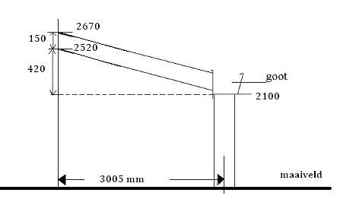

- Indien het dak een verloop heeft van 6°, is het verval 10,5 cm per meter.
- Indien het dak een verloop heeft van 10°, is het verval 17,5 cm per meter.

Plaatsen van de steunpalen

De steunpalen worden, bijvoorbeeld als we praten over een standaarduitval van 3000 mm, middelpunt 3005 mm geplaatst. Dus recht gemeten van het huis naar de tuin toe, 3005 m middenpunt paal. (Zie tekening hierboven)

Zie tekening hieronder:
De palen worden bevestigd op een vaste vloer. Indien er geen vaste vloer is, bijvoorbeeld koppelstones, dan dient een fundament gemaakt te worden in de vorm van een kubus van 400 x 400 x 700 mm. Op je vaste vloer of gemaakt fundament kan je dan de bijgeleverde ‘U’ vormige voetjes (50 x 100 x 50 x 5 mm, 10 cm lang) plaatsen waarover de steunpaal wordt geschoven en wordt vastgeklonken met bijgeleverde blindklinknagels.

Als de regenwaterafvoer door een paal dient te gebeuren moet de paal uiteraard eerst voorbereid worden door het maken van een opening beneden waaruit de afvoerbuis kan worden weggeleid naar een bestaand putje. Best dat je ook al de, niet bijgeleverde, PVC afvoerbuis, doorsnede 80 mm, in de paal voorziet. Het werkt makkelijker als je deze dingen vooraf doet. De steunpalen inkorten doe je best met een metaalzaag.

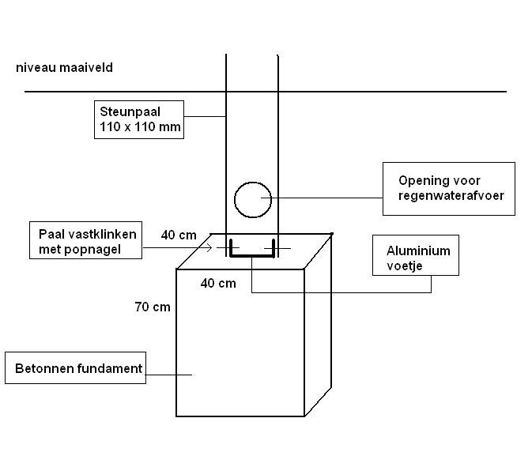

Plaatsen van de goot

De goot moet voorzien worden van een gat van doorsnede 80 mm op de plaats, meestal aan het uiteinde (links of rechts) van de goot, waar straks de paal, voorbereid voor de regenwaterafvoer, komt te zitten. Dan kan de goot op de palen vastgeklonken worden met de blindklinknagels (5 mm boren) in de naar beneden uitstekende rand van de goot. (Zie tekening onderaan pag. 4). De PVC plaatjes in parallelvorm dienen om de goot links en rechts waterdicht te maken en kunnen best afgewerkt worden met siliconen kit.

Plaatsen van de liggers

Meestal beginnen we met de zijliggers (A102). Omdat de schuinte al door ons in de liggers is gezaagd heb je hier een rechtse en een linkse. De schuin aangezaagde kant is de kant die in de muurplaat schuift en daar via de onder- of bovenzijde aan de muurplaat wordt vastgeklonken. De tussenliggers zijn, in het geval er afdekkappen aan de muurkant mee besteld zijn, recht gezaagd. Dit om eventuele bekabeling makkelijker aan te brengen.

Indien de gaten van de spotjes nog geboord moeten worden, doe je dit best met een gatenboor met diameter 43 – 44 mm. Dit geldt voor halogeen én voor LED.

De standaard platen zijn 980 mm breed. De tussenprofielen liggen in dit geval hartmaat naar hartmaat op 1000 mm. Bij de zijligger moet je evenwel niet van de hartmaat maar van de buitenste maat beginnen meten.
Een standaardplaat van 980 mm heeft dus een werkbreedte van 1000 mm en een standaardplaat van 1200 mm heeft dus een werkbreedte van 1220 mm.
Indien je de platen dient te versmallen, dan reken je als volgt:
- bij de tussenliggers: van hartmaat tot hartmaat. Van deze maat trek je 15 mm af, en dan heb je de juiste breedte van de plaat.
- van zijligger naar tussenligger: van buitenmaat zijligger tot hartmaat tussenligger. Van deze maat trek je 15 mm af, en dan heb je de juiste breedte van de plaat.

De fijne rubbers (R.3) kunnen best al vooraf in het profiel gedrukt worden. Na het plaatsen van de zijliggers (A102) en de tussenliggers (A101) worden de stopplaatjes (kleine plaatjes in de vorm van een ‘L’ (40 x 20 x 2 mm, +/- 6 cm lang) gemonteerd op één van de volgende twee manieren:

A/ op de boord van de goot gemonteerd indien de platen met dakrubbers (R.1) worden afgedekt
à→ zie tekening A hieronder

OF

B/ op de afdekkappen (A.132) indien de platen met afdekkappen (ipv rubbers) worden afgedekt. In dit geval dien je eerst de muurrubber in het muurprofiel te drukken, en pas daarna de afdekkappen te plaatsen.
à→ zie tekening B hieronder

De stopplaatjes dienen om straks te vermijden dat de plaat naar beneden zakt.

Tekening A:
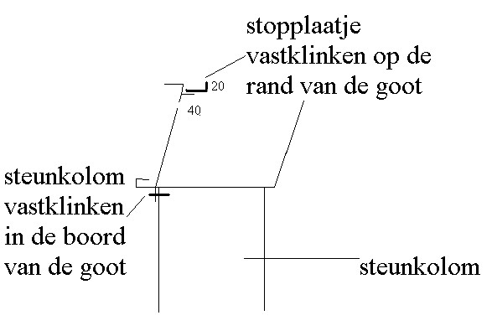
Tekening B:

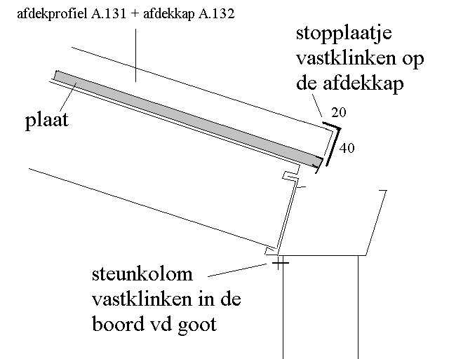

Het plaatsen van de plaat

Zeer belangrijk is dat de plaat met de UV-bestendige kant naar buiten (boven) toe ligt. Bij de iedere plaat is dat de blauwe bedrukte zijde, ook de zijde waar de garantiedatum in gedrukt staat. De onderzijde of binnenkant van de plaat is beschermd door een witte effen plastic folie.
De plaat zelf dient aan de muurzijde dichtgeplakt te worden met de half open grijze bijgeleverde (filter)tape. Aan de gootkant wordt de plaat afgedicht met de dichte grijze tape en het aluminium ‘U’ profieltje (A.70), met het druipneusje naar beneden (zie tekening onderaan deze bladzijde).
De dikke afdichtrubbers (R.1) mogen nu geplaatst worden op de liggers. Dit gaat het gemakkelijkst als je ze er als het ware inrolt. Drukken kan ook.

Laat de rubber zeker een stuk langer dan het profiel !!

Dit om inkrimping van de rubber te compenseren. Let op, de rubbers voor de zijligger en de tussenligger zijn identiek!! Als het stoort, of bij gebruik aan een zijmuur mag de buitenste flap er met een breekmes afgesneden worden.

Als allerlaatste wordt de rubber boven in de muurplaat gedrukt.

TIP: Dikwijls wordt deze ook plaat per plaat meegenomen, zo hoef je in de meeste gevallen niet op het dak. Moet je toch op het dak, verdeel je gewicht dan door middel van een houten balk dwars over het dak te leggen.

INDIEN HET DAK AFGEWERKT WORDT MET AFDEKKAPPEN dien je eerst de
rubber in de muurplaat te duwen. Daarna schroeft u het brute aluminium profiel (A.131) vast met bijgeleverde schroeven (schroeven om de +/- 350 mm). Vervolgens wordt de afdekkap (A.132), met stopplaatje, “geklikt” op het brute alu. profiel (A.131).

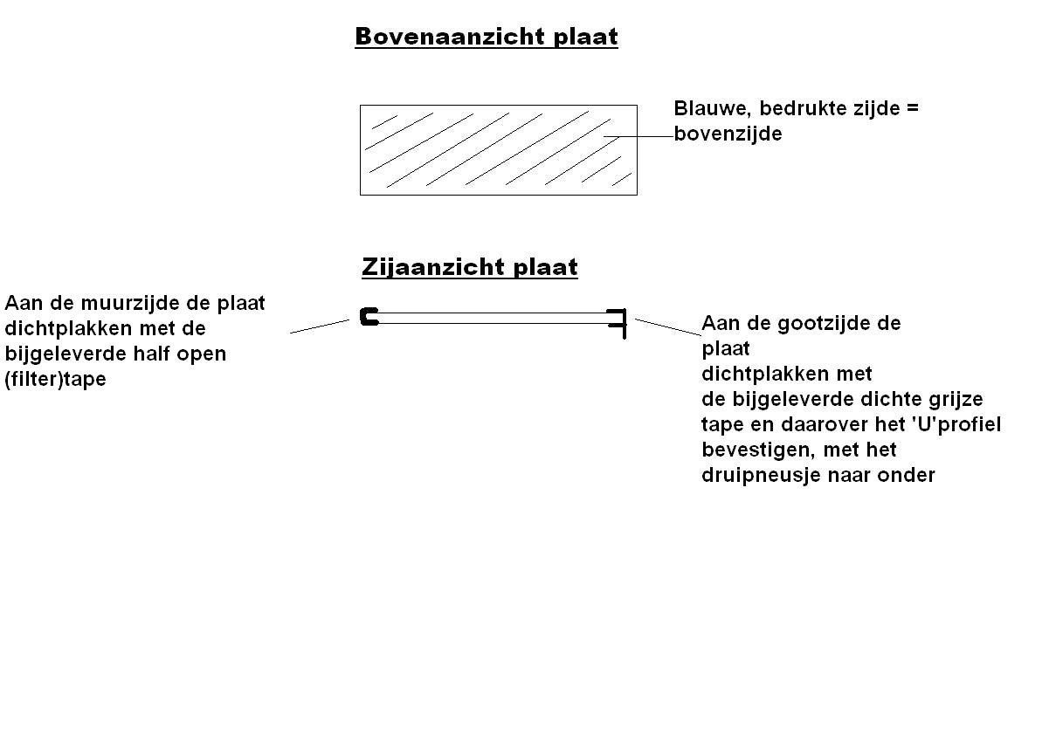

Plaatsen van de sierlijst op de goot

De sierlijst (halfrond) dien je bovenop vast te schroeven op de goot.

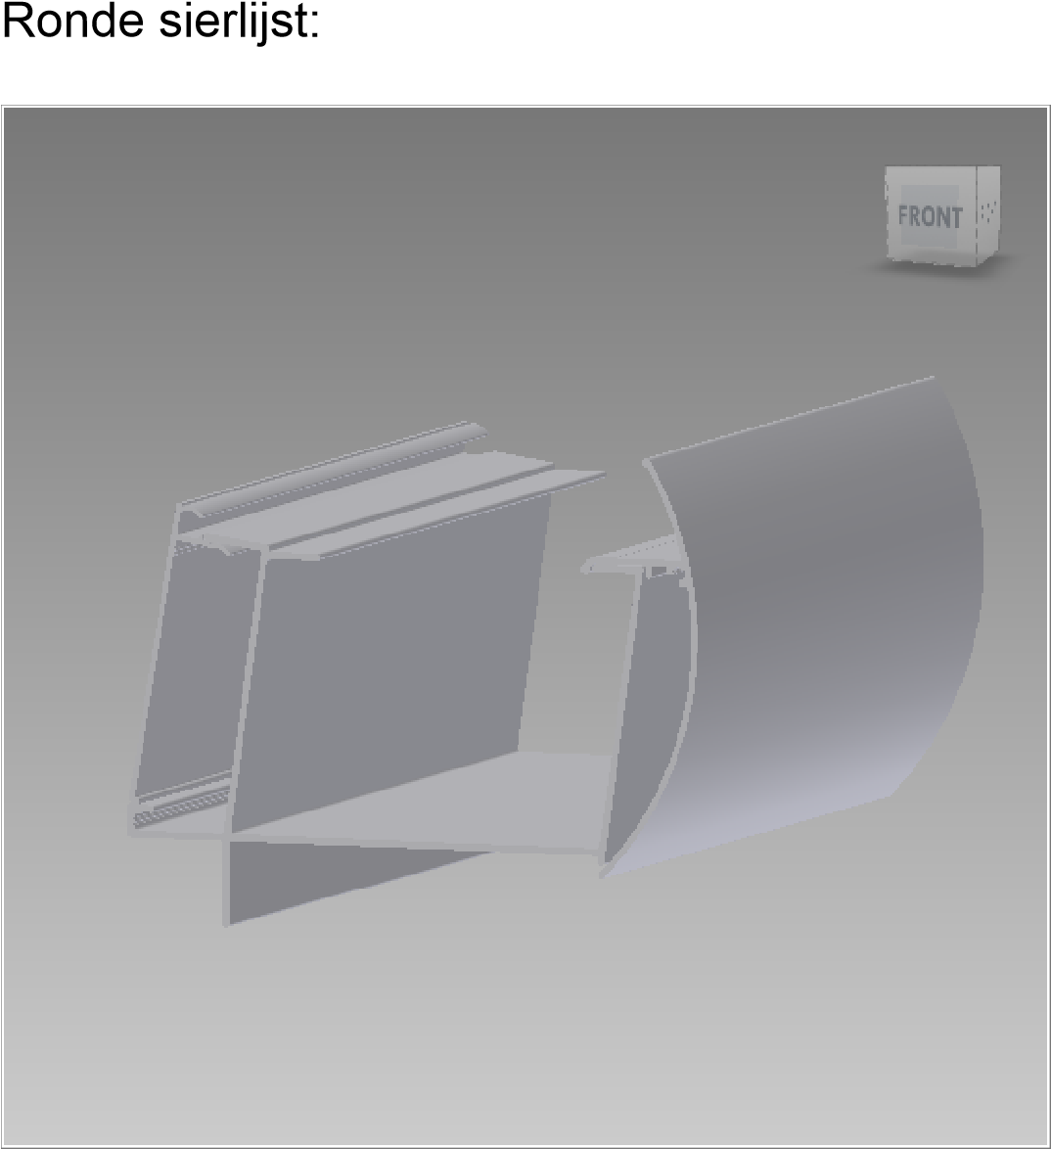

VEEL SUCCES !!

Extra tips

ALUMINIUM CONSTRUCTIE

Het is makkelijker wanneer je de opening tussen het muurprofiel en de muur dichtspuit met speciaal voor polycarbonaat geschikte siliconen, vóórdat je de platen op het dak monteert (dit geldt uiteraard ook voor de zijprofielen wanneer deze tegen een muur geplaatst worden)

Het is eveneens makkelijker wanneer je de lijst van de kabelgoot (profiel A.105) in het muurprofiel klikt vóórdat je de platen op het dak monteert. Dit geldt ook voor de afwerkplaat van de dakgoot (eveneens profiel : A.105)
Let op: deze lijsten dien je nog zelf op maat te zagen!

Nadat u, aan de gootzijde, het aluminium ‘U’-profiel over de plaat heeft geklikt, mag u een neutrale, zuurvrije silicone aanbrengen op de plaat en tegen het ‘U’-profiel, dit om kans op vocht in de plaat te verminderen. Zeker doen bij een lage hellingsgraad (< 8°).

RUBBERS

De kleine rubbers, waar de plaat straks op zal rusten, zitten per twee aan mekaar. Deze dienen dus van elkaar los getrokken te worden.

De rubbers kan je best vooraf een tijdje op kamertemperatuur leggen. Hierdoor worden ze soepeler en dus makkelijker hanteerbaar.

Laat het dakrubber zeker steeds een stuk langer dan het profiel, dit om de inkrimping van het rubber te compenseren. De rubber mag gerust in de goot blijven hangen.

PLATEN

Onze polycarbonaat-platen zijn makkelijker te verzagen met een fijntandige cirkel- of handzaag.

Leg de platen nooit in de zon alvorens ze te verwerken! Dit om uitzetting tegen te gaan.

Indien u de platen wilt schoonmaken, gebruik dan zuiver water en een zachte doek, zeker geen detergent gebruiken.

Indien u de platen wilt aftekenen, gebruik dan een vet potlood, geen viltstift.

Breng nooit schroeven of nagels in de plaat aan.

Tips voor het schoonhouden en behoud van uw overkapping:

Het is zeer belangrijk dat u de goot regelmatig controleert of deze niet vol ligt met bladeren e.d. om te voorkomen dat deze overloopt.

U dient de overkapping minimaal 1 x per jaar schoon te maken, dit voor het behoud van uw platen.

U dient de overkapping schoon te maken vanaf de bovenkant naar beneden en NIET van beneden naar boven, dit om te voorkomen dat er water in de platen terecht komt.
NIET MET DE HOGEDRUKSPUIT!

U kunt een zachte borstel gebruiken met eventueel een beetje afwasmiddel. Er bestaan zachte borstels die op de tuinslang passen.

Indien u uw overkapping niet schoonhoudt kan er lekkage, overstroming van de goot of algenvorming ontstaan.
Hierop is geen garantie als blijkt dat dit komt door het niet of slecht onderhouden van uw overkapping.

Indien er toch vocht in de platen komt, gelieve dit dat onmiddellijk te melden!

WIJ WENSEN U VEEL PLEZIER MET UW OVERKAPPING!!

